2022年安徽省初中学业水平考试
化学
注意事项：
1．化学试卷共两大题17小题，满分40分。化学与物理的考试时间共120分钟。
2．试卷包括“试题卷”和“答题卷”两部分，“试题卷”共4页，“答题卷”共2页。
3．请务必在“答题卷”上答题，在“试题卷”上答题是无效的。
4．考试结束后，请将“试题卷”和“答题卷”一并交回。
可能用到的相对原子质量：H-1 C-12 N-14 O-16 Mg-24
一、选择题（本大题包括12小题，每小题1分，共12分。每小题的4个选项中只有1个符合题意）
1. 小明为病愈康复期的奶奶设计了一份午餐食谱，其中蛋白质含量量丰富的是
A. 凉拌西红柿 B. 清蒸鱼 C. 紫菜汤 D. 米饭
【答案】B
【解析】
【详解】A. 西红柿蔬菜，富含维生素。
B. 鱼是肉类，富含蛋白质。
C. 紫菜中碘元素较多，富含无机盐。
D. 米饭富含淀粉，淀粉属于糖类。
故选:B。
2. 化学与环境保护、人体键康息息相关。下列叙述错误的是
A. 天然气是比较清洁的化石燃料 B. 研发高效低毒农药有助于保障粮食安全
C. 生活污水集中处理达标后排放 D. 蒸煮能完全清除霉变食物中的有害物质
【答案】D
【解析】
【详解】A. 天然气主要成分甲烷，完全燃烧生成二氧化碳和水，是比较清洁的化石燃料。正确。
B. 研发高效低毒农药可以减少水与土壤污染，防治病虫害，有助于保障粮食安全，正确。
C. 生活污水集中处理达标后排放有助于减少水体污染，保护环境，正确。
D. 霉变食物中的有害物质(如黄曲霉毒素)，很多难以使用蒸煮等方法除去，错误。
故选:D。
3. 硬铝常用于制造火箭、飞机的外壳，铝元素的相关信息如图所示，下列说法正确的是
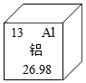
A. 铝元素的相对原子质量为13 B. Al₂O₃中Al为+2价
C. 硬铝的强度和硬度比铝的大 D. 铝是地壳中含量最多的元素
【答案】C
【解析】
【详解】A. 元素周期表中最下方数字为相对原子质量，铝元素的相对原子质量为26.98。错误。
B. 化合物中各元素正负化合价代数和为0，氧化铝中氧元素为-2价，所以铝元素为+3价，错误。
C. 合金的硬度一般比组成它的纯金属硬度大。硬铝是铝的合金，强度和硬度比铝的大，正确。
D. 地壳中含量前5位的元素是氧硅铝铁钙，所以氧是地壳中含量最多的元素。错误。
故选:C。
4. 荷叶中含有的荷叶碱（化学式为C₁₉H₂₁NO₂）具有降脂、抑菌等作用。下列有关荷叶碱的说法，正确的是
A. 含有O₂ B. 由四种非金属元素组成
C. 属于氧化物 D. 其中氢元素的质量分数最大
【答案】B
【解析】
【详解】A. 荷叶碱由荷叶碱分子构成，是纯净物，不含其他物质，不含氧气。错误。
B. 物质由元素组成，荷叶碱由碳、氢、氮、氧四种非金属元素组成。正确。
C. 氧化物是由两种元素组成，其中一种是氧元素的化合物。荷叶碱由四种元素组成，不是氧化物。错误。
D. 荷叶碱中碳、氢、氮、氧元素的质量比为(12×19):(1×21):（14×1）:(16×2)，碳元素占比最大，所以碳元素的质量分数最大，错误。
故选:B。
5. 完成“一定溶质质量分数氯化钠溶液的配制”和“粗盐中难溶性杂质的去除”两个实验，都必需用到的仪器是
A. 玻璃棒 B. 酒精灯 C. 漏斗 D. 试管
【答案】A
【解析】
【详解】一定溶质质量分数的氯化钠溶液的配制需要计算、称量（使用托盘天平、药匙）、量取（使用量筒、胶头滴管）、溶解（使用烧杯、玻璃棒）。
粗盐中难溶性杂质的去除需要进行溶解（使用烧杯、玻璃棒）、过滤（使用铁架台、烧杯、漏斗’玻璃棒）、蒸发（使用酒精灯、蒸发皿、三脚架、玻璃棒）。
所以都必需用到的仪器是玻璃棒，故选A。
6. 劳动创造美好生活。下列劳动项目所涉及的化学知识正确的是
选项 | 劳动项目 | 化学知识
A | 用含洗涤剂的水洗管具上的油污 | 发生了乳化
B | 清理家中鱼缸并通入空气 | 空气中的氧气易溶于水
C | 给校园中的花草施用草木灰（含K₂CO₃） | K₂CO₃属于复合肥料
D | 用食醋去除热水瓶内壁的水垢 | 食醋的pH>7

A. A B. B C. C D. D
【答案】A
【解析】
【详解】A. 用含洗涤剂的水洗管具上的油污，洗涤剂有乳化作用，将油污分散成小油滴除去，发生了乳化，正确。
B. 通入空气可以增加水中的含氧量，但空气中的氧气不易溶于水，错误。
C. 碳酸钾只含有氮磷钾中的钾元素，是钾肥。错误。
D. 用食醋去除热水瓶内壁的水垢是因为食醋pH<7，呈酸性，能和水垢中的碳酸钙、氢氧化镁等反应。错误。
故选:A。
7. 2022年北京冬奥会火炬“飞扬”的有关信息如下图所示，下列说法正确的是
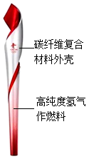
A. 氢气燃烧产生的火焰呈黄色 B. 碳纤维复合材料是一种新型碳单质
C. 氢气燃烧的化学方程式为： D. 高纯度氢气可为火炬安全燃烧提供保障
【答案】D
【解析】
【详解】A. 氢气燃烧产生的火焰呈淡蓝色。错误。
B. 碳纤维复合材料由多种物质组成，是混合物。错误。
C. 化学方程式缺少反应条件、没有配平，氢气燃烧化学方程式为。错误。
D. 可燃气体不纯与空气混合燃烧可能发生爆炸。所以高纯度氢气可为火炬安全燃烧提供保障，正确。
故选:D。
8. 我国科研人员将二氧化碳高效合成为可供微生物直接利用的物质X，合成过程中主要物质向转化的微现示意图如下、下列说法错误的是
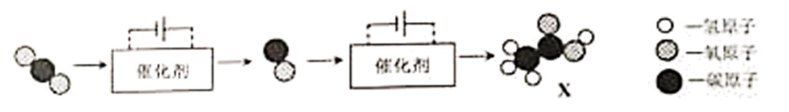
A. 催化剂提高了合成效率 B. X的化学式为CH₂O
C. CO₂合成的过程中伴随能量变化 D. 一定有含氢元素的物质参与合成反应
【答案】B
【解析】
【详解】A、根据题意可知，催化剂能提高合成效率，故选项说法正确；
B、根据微观示意图可知，X的化学式为C₂H₄O₂，故选项说法错误；
C、CO₂合成的过程中有新物质生成，伴随能量变化，故选项说法正确；
D、根据质量守恒定律可知，化学反应前后元素的种类不变，该反应中生成物只有一种且含有氢元素，因此一定有含氢元素的物质参与合成反应，故选项说法正确。
故选：B。
9. 某自热火锅的发热包成分标识如下图。下列各组物质所属类别正确的是
项 | A | B | C | D
物质 | 生石灰和苛性钠 | 活性炭和碳酸钠 | 苛性钠和碳酸钠 | 铁粉和铝粉
类别 | 碱 | 含碳化合物 | 盐 | 金属单质
成分
生石灰、苛性钠、铝粉、活性炭、还原铁粉、碳酸钠

A. A B. B C. C D. D
【答案】D
【解析】
【分析】盐是由金属离子（或铵根离子）和酸根离子组成的化合物；氧化物是指由两种元素组成且一种是氧元素的化合物；由两种或两种以上的物质混合而成的物质是混合物；由同种元素组成的纯净物是单质；可选用排除法进行快速排除，即只要发现一种物质不符合排列要求，即可排除该选项，进行分析解答。
【详解】A、生石灰是氧化钙，属于金属氧化物，苛性钠是氢氧化钠，属于碱，故选项错误；
B、活性炭是混合物，它是将木炭精加工后制得的，它的主要成分是碳单质，碳酸钠是由钠元素、碳元素和氧元素组成的纯净物，属于含碳化合物，故选项错误；
C、苛性钠是氢氧化钠，属于碱，碳酸钠是由金属钠离子和碳酸根离子组成的化合物，属于盐，故选项错误；
D、铁粉是由铁元素组成的纯净物，属于金属单质，铝粉是由铝元素组成的纯净物，属于金属单质，故选项正确。
故选：D。
10. 类推是学习化学的重要方法之一，下列类推正确的是
A. 氯化氢由分子构成，则氯化钠也由分子构成
B. 铁器在空气中易腐蚀，则铝制品在空气中也易腐蚀
C. 氢氧化钠能使酚酞溶液变红，则氢氧化钙也能使酚酞溶液变红
D. 锌片放入稀硫酸中产生氢气，则铜片放入稀硫酸中也产生氢气
【答案】C
【解析】
【详解】A. 氯化氢由氯化氢分子构成，氯化钠由钠离子和氯离子构成，错误。
B. 铁器在空气中易腐蚀，铝在空气中和氧气常温下反应生成一层致密的氧化铝薄膜，可以阻止铝和空气接触进一步被腐蚀，所以铝在空气中抗腐蚀。错误。
C. 碱性溶液能使酚酞变红，氢氧化钠和氢氧化钙溶液均为碱性，均能使酚酞变红。正确。
D. 锌活动性比氢强，锌片放入稀硫酸中产生氢气。铜活动性比氢弱，不与稀硫酸反应。错误。
故选:C。
11. 2021年12月9日，航天员王亚平在中国空间站开设的“天宫课堂”进行了泡腾片（由碳酸氢钠、酸和香料等组成）实验。下列对应解释错误的是
项 | 实验操作及现象 | 解释
A | 从水袋中挤出水，形成水球漂浮在空中 | 水由液态变成了气态
B | 将水溶性颜料溶于水球，水球呈美丽的蓝色 | 颜料溶于水形成溶液
C | 将泡腾片放入水球，水球充满气泡并变大 | 发生化学变化生成CO₂气体
D | 靠近水球，闻到阵阵香气 | 微粒是不断运动的

A. A B. B C. C D. D
【答案】A
【解析】
【详解】A. 从水袋中挤出水，形成水球漂浮在空中，水的形状发生改变，但依然是液态。错误。
B. 将水溶性颜料溶于水球，水球呈美丽的蓝色，颜料溶于水形成的是均一稳定的混合物，是溶液。正确。
C. 碳酸氢钠和酸反应生成盐、水、二氧化碳，所以将泡腾片放入水球，水球充满气泡并变大，发生化学变化生成CO₂气体，正确。
D. 靠近水球，闻到阵阵香气，是因为微粒是不断运动的，带有香味的微粒运动到人的鼻子，使人闻到了气味。正确。
故选:A。
12. 已知KNO₃在20℃、30℃时的溶解度分别为31.6g、45.8g，某同学按下图所示步骤进行实验，下列说法正确的是
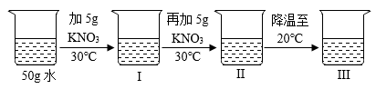
A. I中KNO₃的质量分数为10.0% B. Ⅱ中溶液是30℃时KNO₃的不饱和溶液
C. Ⅱ中KNO₃的质量分数是I中的2倍 D. Ⅲ中有KNO₃晶体析出
【答案】B
【解析】
【详解】A. I中硝酸钾全部溶解，溶质质量分数为。错误。
B. Ⅱ中溶剂质量为50g。30℃时硝酸钾溶解度为45.8g，则该温度50g水中最多溶解22.9g硝酸钾达到饱和，而此时加入的硝酸钾质量为5g+5g=10，溶液是不饱和溶液。正确。
C. Ⅱ中KNO₃的质量分数为，不是I中的2倍，错误。
D. 20℃时硝酸钾的溶解度为31.6g，则50g水中最多溶解15.8g硝酸钾，而加入硝酸钾的质量为10g，能全部溶解，不会有晶体析出。错误。
故选:B。
三、非选择题（本大题包括5小题，共28分）
13. 阅读下列科技短文并回答问题。
过氧化氢可用于消毒杀菌，具有不稳定性。将水蒸气冷凝在硅，玻璃，塑料、金属等材料表面，均发现了过氧化氢的存在。
研究显示：水蒸气冷凝为粒径小于10微米的液滴时，部分水分子会转化为过氧化氢分子。水微滴中形成的过氧化氢含量随液滴尺寸的增大而减少。过氧化氢的产生量与温度，温度等环境条件密切相关。当使用硅材料、相对温度为55%时，得到过氧化氢的最大浓度随温度变化关系如下图所示。
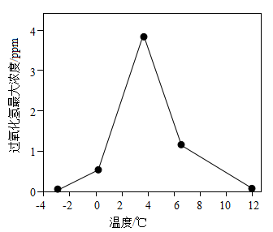
（1）文中涉及到的有机合成材料是______。
（2）过氧化氢不稳定的原因是______（用化学方程式表示）。
（3）下列说法错误的是______（填字母序号）。
A. 水蒸气在冷凝过程中可能发生化学变化
B. 水蒸气在玻璃表面冷凝得到的液滴一定为纯净物
C. 一定条件下，水蒸气冷凝可用于材料表面的绿色消毒
D. 水蒸气冷凝为水流时，水分子间的间隔减小
（4）图中a点（-2.8℃）未生成过氧化氢的原因可能是______。
【答案】（1）塑料 （2）2H₂O₂=2H₂O+O₂↑ （3）B
（4）形成的水滴粒径大于10微米
【解析】
【小问1详解】
有机合成材料包括塑料、合成橡胶、合成纤维，文中“将水蒸气冷凝在硅，玻璃，塑料、金属等材料表面”中涉及到的塑料是有机合成材料。
【小问2详解】
过氧化氢在常温下可分解为水和氧气，所以不稳定。化学方程式为。
【小问3详解】
A. “水蒸气冷凝为粒径小于10微米的液滴时，部分水分子会转化为过氧化氢分子”，有新物质生成，发生化学变化，所以水蒸气在冷凝过程中可能发生化学变化，正确。
B. 从“将水蒸气冷凝在硅，玻璃，塑料、金属等材料表面，均发现了过氧化氢的存在”，则说明水蒸气在玻璃表面冷凝得到的液滴可能是混合物，含有水和过氧化氢。错误。
C. 水蒸气冷凝可能产生过氧化氢，“过氧化氢可用于消毒杀菌”，过氧化氢分解为水和氧气无污染，所以一定条件下，水蒸气冷凝可用于材料表面的绿色消毒，正确。
D. 水蒸气冷凝为水流时，水分子间的间隔减小，正确。
故选:B。
【小问4详解】
从文中“水蒸气冷凝为粒径小于10微米的液滴时，部分水分子会转化为过氧化氢分子。水微滴中形成的过氧化氢含量随液滴尺寸的增大而减少”可推测，图中a点（-2.8℃）未生成过氧化氢的原因可能是形成的水滴粒径大于10微米。
14. 某小组用高锰酸钾制取氧气。下图是实验室中常见仪器，回答下列问题。
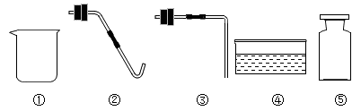
（1）仪器①的名称是______。
（2）高锰酸钾制氧气的化学方程式为______。组装氧气的收集装置，可选用______（填序号）。
（3）某同学用排水法收集氧气时，发现水槽中的水变红了，可能是未使用______（填实验用品名称）。若该同学收集的氧气不纯，原因可能是______（写出1点即可）。
【答案】（1）烧杯 （2） ①.
②. ②④⑤或③⑤
（3） ①. 棉花 ②. 开始集气瓶中未装满水或未等气泡连续均匀冒出就开始收集等
【解析】
【小问1详解】
仪器①是烧杯。
【小问2详解】
高锰酸钾受热分解为锰酸钾、二氧化锰和氧气，化学方程式为。氧气密度比空气大，可用向上排空气法收集，可用③⑤组装。氧气不易溶于水，可用排水法收集，可用②④⑤组装。
【小问3详解】
用排水法收集氧气时，发现水槽中的水变红了，说明高锰酸钾通过导管进入水槽，溶于水。则可能是未使用一团棉花放在试管口，导致固体粉末随气流通过导管进入水槽。该同学使用排水法收集氧气不纯，可能开始集气瓶中未装满水，导致收集的气体中混有集气瓶中的空气。也可能未等气泡连续均匀冒出就开始收集气体，导致混有开始排出的装置内的空气。
15. 某实践小组参观本地矿泉水厂，该厂矿泉水含钙、钾等矿物质，其生产流程示意图如下，回答下列问题。
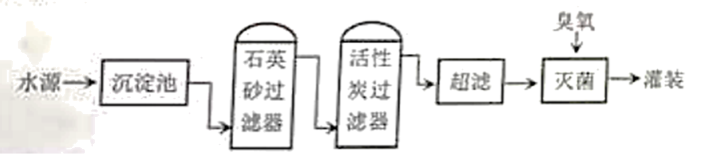
（1）矿泉水中钙、钾指的是______（填“元素“或“单质”）。
（2）活性炭过滤器中活性炭的作用是______。
（3）超滤是利用薄膜（仅允许小分子和离子通过）进行物质分离的技术。若水源中含有下列物质，推测该流程中“超滤”的主要作用是除去______（填字母序号）。
A. 难溶性大颗粒 B. 可溶性无机盐 C. 可溶性高分子化合物
（4）臭氧的化学式O₃的微观意义是______（写出1点即可）。
（5）生活中，你提倡饮用白开水还是矿泉水，理由是______。
【答案】（1）元素 （2）吸附作用或除去水中的色素和异味 （3）B
（4）1个臭氧分子或1个臭氧分子由3个氧原子构成
（5）提倡饮用矿泉水，因为相对于白开水矿泉水更安全。或提倡饮用白开水，因为矿泉水需要额外包装，浪费资源。合理即可。
【解析】
【小问1详解】
矿泉水中的钙、钾指的是元素，而非具体的存在形式。
小问2详解】
活性炭过滤器中活性炭疏松多孔，具有吸附性，起到吸附作用，可以除去水中的色素和异味。
【小问3详解】
在过滤器中除去难溶性大颗粒，活性炭有吸附性，可以除去大颗粒分子，除去可溶性高分子化合物，则超滤主要作用是除去可溶性无机盐，故选B。
【小问4详解】
化学式微观上表示1个分子，也可以表示该分子的微观构成。所以O₃微观上表示1个臭氧分子，1个臭氧分子由3个氧原子构成。
【小问5详解】
通过图中可知，矿泉水中除去了可溶性高分子化合物，也有灭菌过程，且保留了人体需要的钙、钾等矿物质，相对于白开水矿泉水更安全。同时，白开水也能达到正常的饮用需求，矿泉水运输等需要使用塑料包装，生活中会造成资源浪费。合理即可。
16. 海洋封存是实现“碳中和”的途径之一，其原理是利用CO₂在水等溶剂中的溶解性来吸收CO₂。某小组开展如下探究。
【活动一】探究CO₂在水和食盐水（模拟海水）中的溶解情况
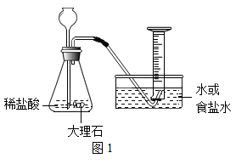
相同条件下，该小组分别用排水法、排食盐水法收集CO₂（如图1），待收集100mLCO₂后，移出导管，每隔一段时间观察并记录量筒内CO₂体积。重复实验，所测数据平均值如下表：
时间/h | 0 | 0.5 | 6 | 12 | 24 | 48
排水法时CO₂体积/mL | 100 | 98.5 | 85.5 | 77 | 66 | 59
排食盐水法时CO₂体积/mL | 100 | 99 | 93 | 90.5 | 89 | 88

（1）图1发生装置中反应的化学方程式为______，反应类型是______。
（2）由上表数据分析：
①能用排水法收集CO₂的理由是______。
②相同条件下，等体积水和食盐水吸收CO₂更多的是______（填“水”或“食盐水”）。
（3）海洋封存CO₂可能带来的危害是______（写出1点即可）。
【活动二】探究植物油隔离对CO₂在水中溶解情况的影响
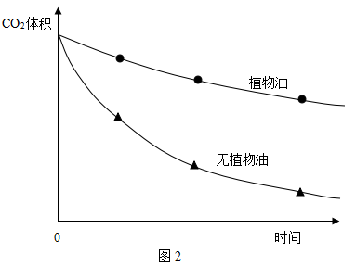
（4）小方设计并完成以下对照实验：用两个量筒分别收集100mLCO₂倒置于水槽中，向其中一个量筒内注入少量植物油，使CO₂与水被植物油隔开（CO₂与植物油不反应），测得量筒内CO₂体积随时问变化曲线如图2。分析该图可得出的结论是______。
【活动三】深度探究【活动二】中CO₂的溶解情况
（5）①小松用图3表示无植物油隔离时，量筒内气体中存在的CO₂分子的微观示意图。请参照图3的表示方式，在图4方框中画出有植物油隔离时，量筒内植物油和水中存在的分子的微观示意图______（植物油分子用表示）。
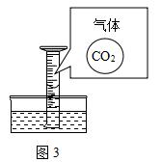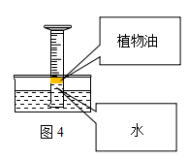
②为检验有植物油隔离时CO₂是否会进入水中，请设计实验方案：______。
【答案】（1） ①. CaCO₃+2HCl＝CaCl₂+H₂O+CO₂↑ ②. 复分解反应
（2） ①. 二氧化碳溶于水的速度远小于二氧化碳逸出的速度 ②. 水
（3）改变海水的pH，危害海洋生物健康
（4）植物油可以减缓二氧化碳在水中的溶解
（5） ①. 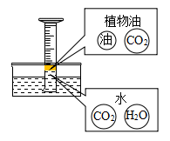 ②. 取量筒内的水少量于试管中，滴加石蕊溶液，如变为红色，说明二氧化碳进入水中
【解析】
【小问1详解】
大理石主要成分碳酸钙，碳酸钙和盐酸反应生成氯化钙、水和二氧化碳，化学方程式为。该反应是两种化合物交换成分生成新的化合物的反应，是复分解反应。
【小问2详解】
①由表中数据可知，二氧化碳溶于水的速度较慢。48h才溶解了41mL，所以可用排水法收集二氧化碳的理由是二氧化碳溶于水的速度远小于二氧化碳逸出的速度。
②48h时，水中剩余二氧化碳59mL，食盐水中剩余二氧化碳88mL，说明相同条件下，等体积水和食盐水吸收CO₂更多的是水。
【小问3详解】
二氧化碳和水反应生成碳酸，碳酸呈酸性，可能带来的危害是改变海水的pH，危害海洋生物健康。
【小问4详解】
比较相同时间内二氧化碳的体积，有植物油的二氧化碳减少的较慢。结合探究的问题“探究植物油隔离对CO₂在水中溶解情况的影响”所以可以得出植物油可以减缓二氧化碳在水中的溶解。
【小问5详解】
分子在不断运动，从活动二可知，二氧化碳分子会进入水中和油中。植物油中会有油分子和二氧化碳分子，水中会有水分子和二氧化碳分子。则图表示为。
②检验有植物油隔离时CO₂是否会进入水中，则检验水中是否含有二氧化碳。二氧化碳溶于水形成碳酸，碳酸呈酸性，所以可以取量筒内的水少量于试管中，滴加石蕊溶液，如变为红色，说明二氧化碳进入水中。
17. 某同学在学习质量守恒定律时，称取0.6g镁条进行燃烧实验（如下图）。
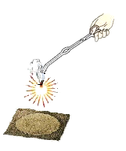
（1）计算：镁条完全燃烧生成氧化镁的质量（写出计算过程）。
（2）该同学称得反应后固体的质量小于0.6g，原因可能是______。
【答案】（1）解：设0.6g镁条完全燃烧生成氧化镁的质量为。
解得：=1g
答：0.6g镁条完全燃烧生成氧化镁的质量为1g。
（2）一部分生成的氧化镁扩散到空气中
【解析】
【小问1详解】
见答案。
【小问2详解】
根据质量守恒定律，参加反应的反应物总质量等于生成的生成物的总质量，所以参加反应的镁和氧气的总质量等于生成的氧化镁的总质量，但该反应在敞口装置进行，通过观察实验可知，镁条燃烧时，一部分生成的氧化镁扩散到空气中，使得反应后称量的固体质量小于反应前。

